14. Pole elektryczne a pole magnetyczne

Wprowadzenie
Pole elektryczne i pole magnetyczne to dwa podstawowe typy pól w elektromagnetyzmie, które opisują oddziaływania związane z ładunkami elektrycznymi i prądami.

Pole elektryczne
- Powstaje wokół ładunków elektrycznych.
- Opisuje siłę działającą na inne ładunki elektryczne znajdujące się w jego zasięgu.
- Wektor natężenia pola elektrycznego definiuje się jako siłę działającą na jednostkowy ładunek dodatni:
- Jednostka natężenia pola elektrycznego: wolt na metr [V/m].
- Linie pola elektrycznego:
  - wychodzą z ładunków dodatnich,
  - wchodzą do ładunków ujemnych,
  - są proste i mogą być gęste tam, gdzie pole jest silne.
- Pole elektryczne może istnieć także w dielektrykach i próżni.

Pole magnetyczne
- Powstaje wokół poruszających się ładunków elektrycznych (prądów elektrycznych) oraz magnesów.
- Opisuje siłę działającą na inne przewodniki z prądem lub magnetyczne momenty dipolowe.
- Wektor indukcji magnetycznej opisuje natężenie pola magnetycznego.
- Jednostka indukcji magnetycznej: tesla [T].
- Linie pola magnetycznego:
  - tworzą zamknięte pętle,
  - wychodzą z bieguna północnego magnesu,
  - wchodzą do bieguna południowego,
  - nie mają początku ani końca (ciągłość).

Różnice między polem elektrycznym a magnetycznym
Cecha | Pole elektryczne | Pole magnetyczne
Źródło pola | Ładunki elektryczne | Prądy elektryczne, magnesy
Linie pola | Rozpoczynają się i kończą na ładunkach | Tworzą zamknięte pętle
Oddziaływanie na ładunki | Siła wzdłuż linii pola | Siła prostopadła do linii pola
Wektor pola | Natężenie pola elektrycznego | Indukcja magnetyczna
Jednostka | V/m | T (tesla)

Związek pola elektrycznego i magnetycznego
- Pola te są ze sobą ściśle powiązane, tworząc pole elektromagnetyczne.
- Zmienne pole elektryczne generuje pole magnetyczne, i odwrotnie (zasada działania fal elektromagnetycznych).
- Opisane równaniami Maxwella.

Podsumowanie
- Pole elektryczne działa na ładunki spoczywające i poruszające się,
- Pole magnetyczne działa tylko na ładunki poruszające się lub na materiały magnetyczne,
- Razem tworzą podstawę elektromagnetyzmu i zjawisk takich jak światło czy fale radiowe.
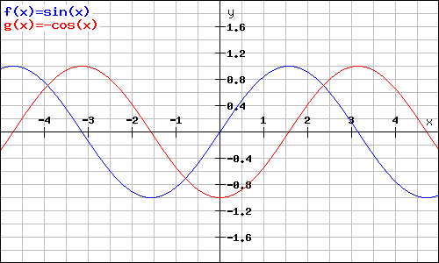
Relacja pól na wykresie

